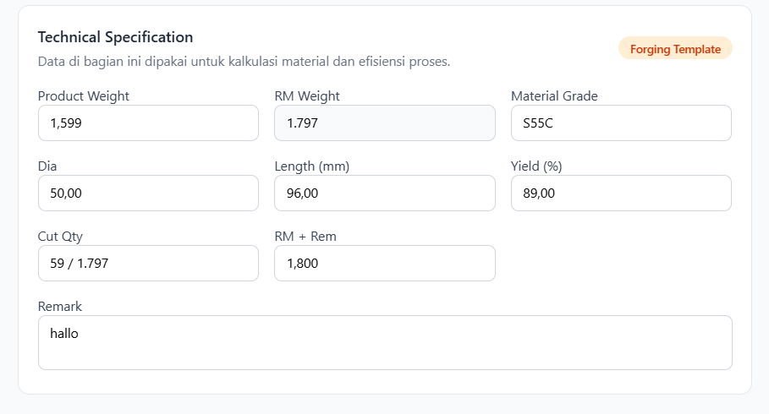

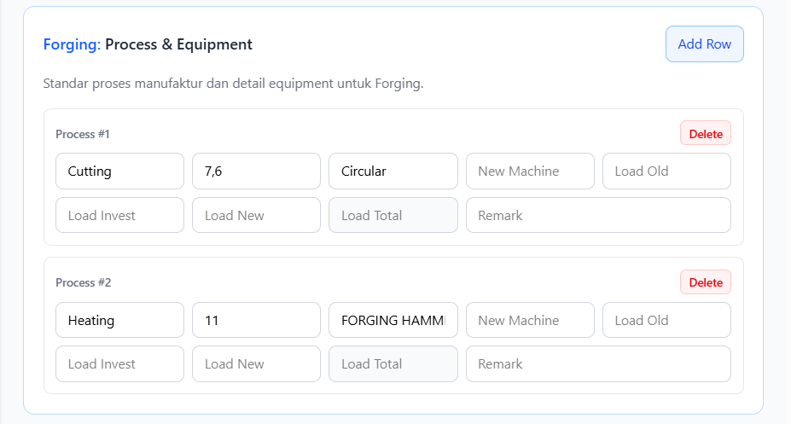
- Kurang form dies price/pcs (SUDAH)
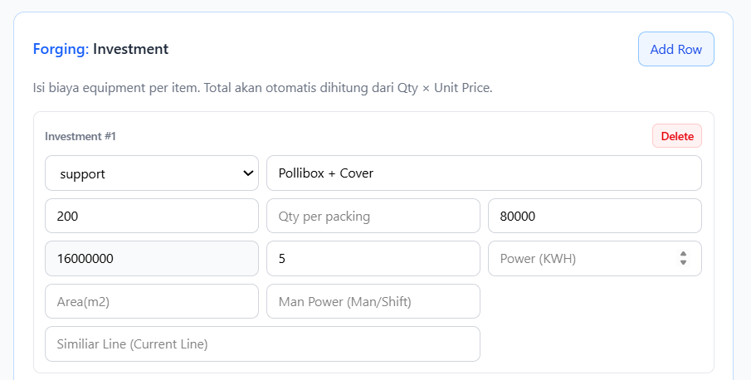
- Ini seperti Qty per packing ini di luar investment #1 dan investment selanjutnya
==================================================================================
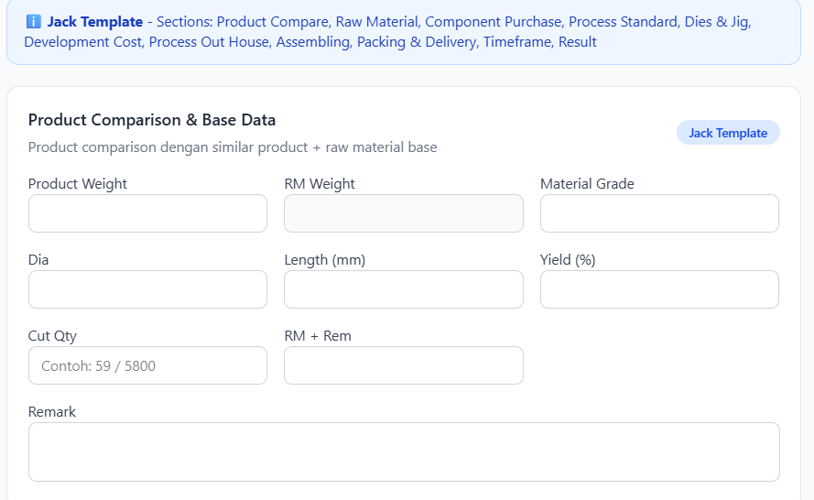
- Dihapus DONE

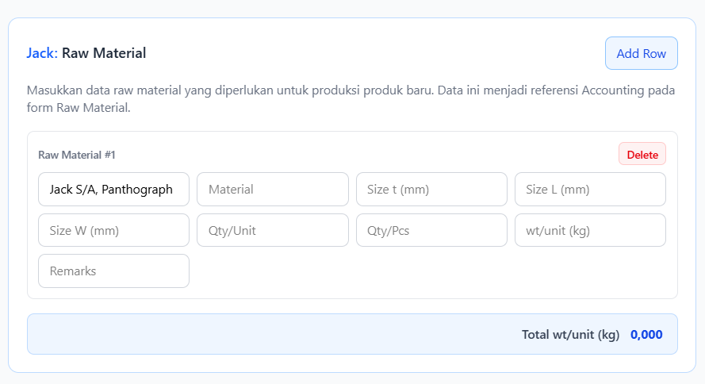 - Langsung ke isi data yang ada dioverview di file part name

Raw Material di Jack: Total wt/unit (kg)1,621 belum dikurangi Screw Shaft

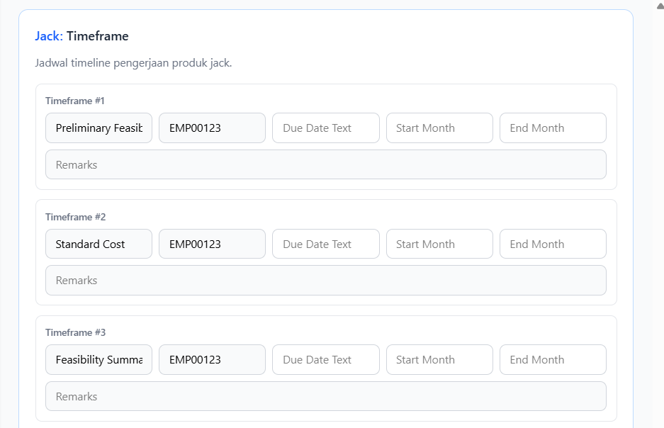

Belum bisa di save, di dies jig karena Error 1054 (42S22): Unknown column ‘formula_type’ in ‘field list’ DONE
Toolset
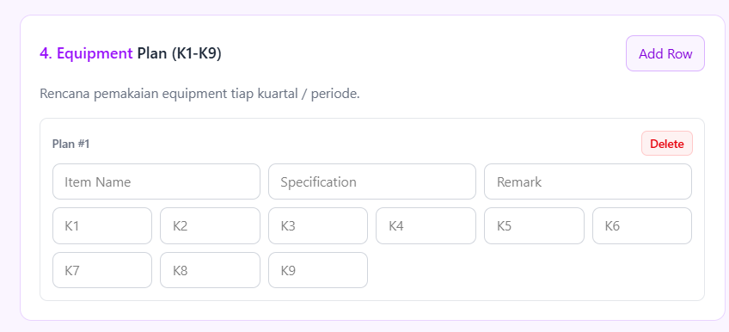
- Hapus saja DONE

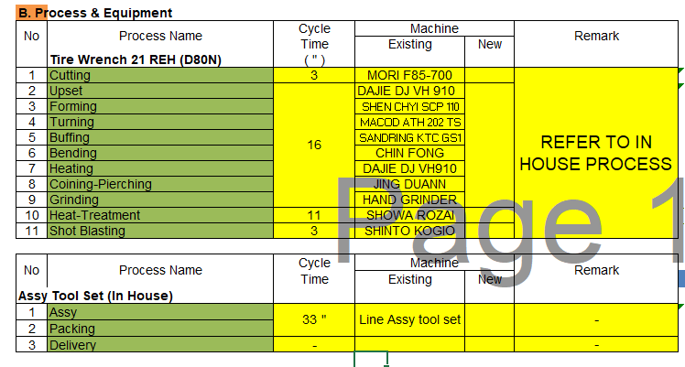
- Kurang 1 form untuk Assy Toolset DONE

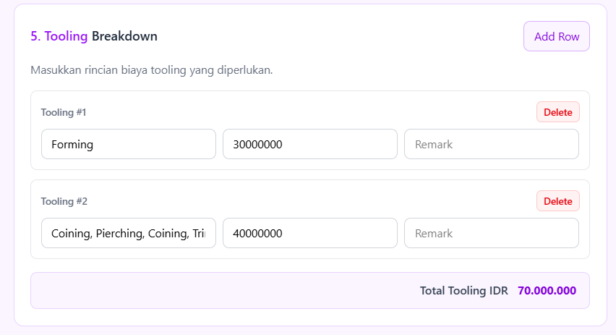
Perhitungan Total/Pcs blm DONE

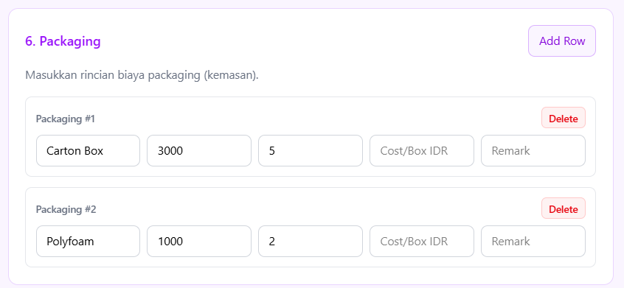
Ini juga blm perhitungan Cost/pcs (SUDAH) namun belum ter-read pada form yang ada disistem
DONE

